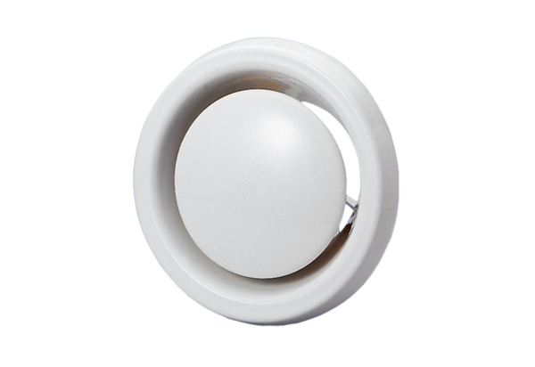Противопожарный тарельчатый клапан WBV 10Комплект поставки: 1 штукАссортимент: B
Номер артикула: 0151.0275Изготовитель: MAICO

